Środa: KSIĄŻKA MOIM PRZYJACIELEM
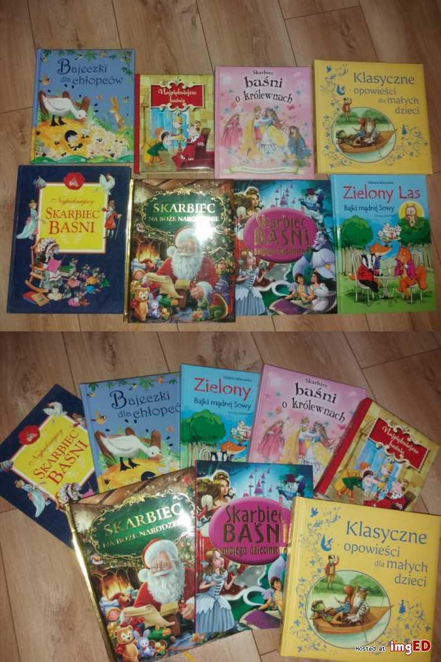
Temat dnia: Sklep z książkami

Witajcie kochani!

- Posłuchajcie wesołej piosenki „Kto czyta książki?
i spróbujcie odpowiedzieć na pytania:
https://www.youtube.com/watch?v=HH9yMctug4c

- Kto powinien czytać książki?
- Skąd bierzemy książki?
- Czy powinniśmy czytać?

- Wiem że lubicie słuchać bajek, dzisiaj niestety nie mogę Wam przeczytać, poproście mamę lub tatę, ale na razie posłuchajcie krótkiej bajeczki muzycznej:

https://www.youtube.com/watch?v=U4ltU2tUdOM&list=RDfJKRESz8ZhE&index=22
Proponuję, abyście wstali i poruszali się do muzyki, słowa podpowiedzą Wam, co macie robić.
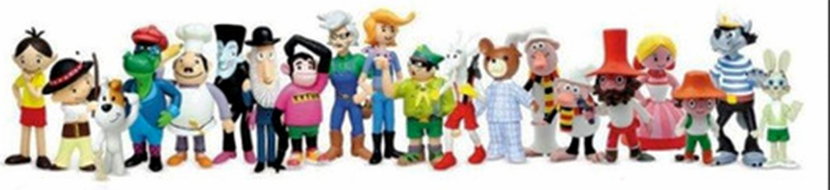

- A teraz „Książeczki z naszej półeczki” - zabawa matematyczna.
Rodzic czyta zagadkę:
Wita cię kartek szelestem,
Tytułem na pierwszej stronie,
Bo po to przecież jest z nami,
Żebyś ją ujął w swe dłonie.
Z niej w szkole i w domu,
nauczysz się wiele.
Szanuj ją i kochaj,
jest twym przyjacielem. /książka/
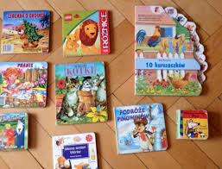

następnie zgromadźcie na stole książeczki z domowej biblioteczki i zaczynamy zabawę; odpowiedz na pytania:
- Czym różnią się od siebie książeczki?
- Czy są tej samej wielkości?
- Czy są tej samej grubości?
- Czy mają takie same kolory?
- Gdzie możemy kupić książkę?
- Gdzie możemy wypożyczyć książkę?
- W jaki sposób dbamy o nasze książki, żeby ich nie zniszczyć?
- „Porządkujemy książki” – umieszczanie książek na półkach według poleceń rodzica. Dziecko układa swoje książeczki na półce według wskazówek np. – połóż książkę na pierwszej półce z prawej strony, na górze, z lewej; itd. Porządkowanie książek trwa aż do momentu, gdy wszystkie książki zostaną odłożone na półki. Dziecko może również przeliczać, ile jest książek na każdej półce i porównywać ich ilość.

- „W księgarni na półkach książeczek bez liku” – ćwiczenie z książki „Pięciolatek – Razem poznajemy świat” cz.3, s.37.

Dobrej zabawy!
życzy pani Gabrysia i pani Renia

Zadania dodatkowe dla chętnych:

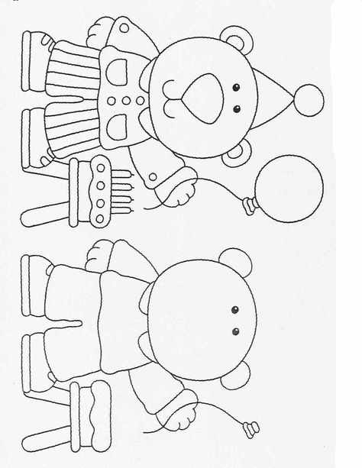Uzupełnij brakujące elementy
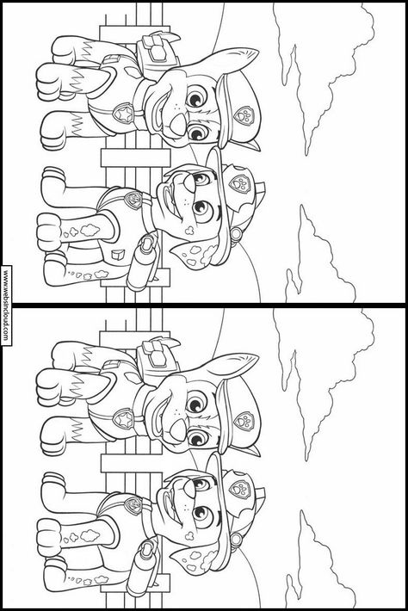Znajdź różnice.

